营运部发【2021】330号 签发人：蒋炜

门店效期品种下账操作步骤通知
为规范门店效期品种下账，从2022年1月起不再用配额下账，新增ctrl+X效期折扣下账，试行时间一个月。请按以下操作步骤执行：
一、效期品种折扣力度：
1、本公司规定商品近效期含义为：指距商品有效期截止日期不足6个月的商品（含6个月）。
效期 | 近效期  1个月以内 | 近效期  1-3个月效期 | 近效期  4-6个月效期 | 7-9个月效期
折扣力度 | 及时下架 | 2折 | 4折 | 5折
二、效期品种下账步骤：
1、门店到附件下账补丁包并安装后，重新进入英克系统。
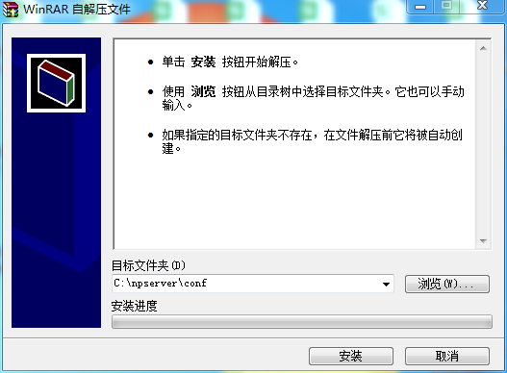

- 英克系统操作步骤：打开零售前台→输入效期品种→输入效期折扣快捷键：ctrl+X→输入团购会员888→点击page up（下账键）

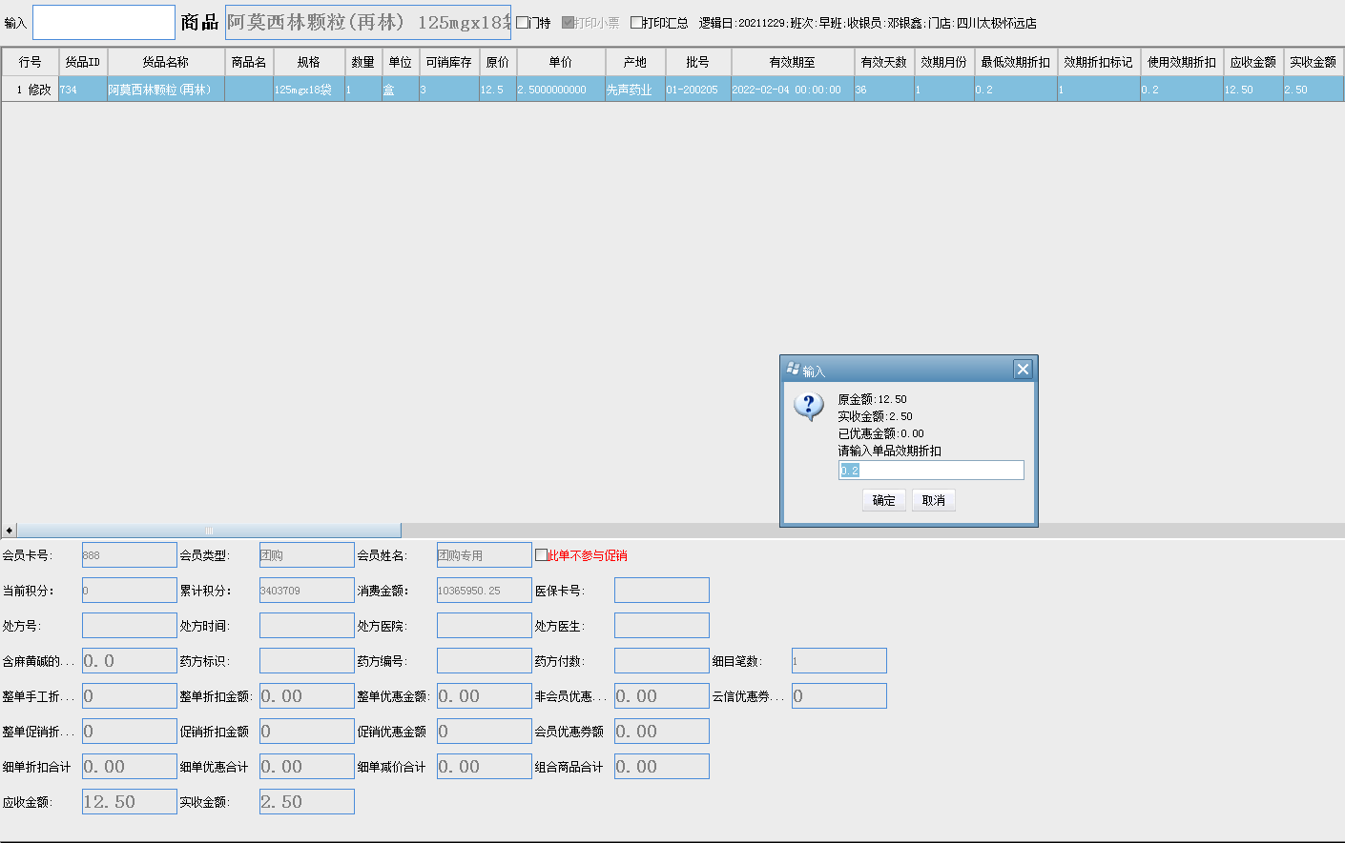

- 零售前台展示：
- 零售前台新增：品种效期有效天数展示、品种效期月份展示、品种最低效期折扣展示、品种效期折扣标记展示、品种使用效期折扣展示。
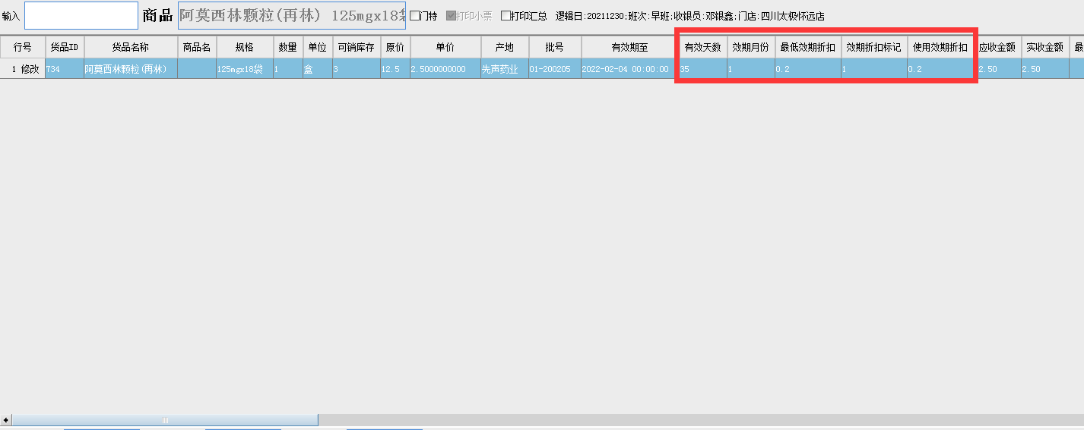

- 效期折扣注意事项：
- 效期折扣品种不再叠加享受任何活动。（包括会员特价、会员日折扣、会员优惠券）
- 效期折扣只针对效期小于9个月的品种，效期大于9个月的品种无法享受效期折扣。
- 效期折扣下账不受最低限价控制。
- 效期品种实物批号必须与英克系统内批号一致，才能折扣下账。
- 效期折扣优惠力度不能低于最低折扣力度下账。
举例：
近效期1-3个月的品种，优惠折扣为0.2-0.9折之间均可下账。
近效期4-6个月的品种，优惠折扣为0.4-0.9折之间均可下账。
近效期7-9个月的品种，优惠折扣为0.5-0.9折之间均可下账。
近效期可退品种，优惠折扣为0.5-0.9折之间均可下账。
效期 | 近效期  1个月以内 | 近效期  1-3个月效期 | 近效期  4-6个月效期 | 7-9个月效期
折扣力度 | 及时下架 | 2折 | 4折 | 5折

营运部
2021年12月30日

主题词： 门店效期品种下账 操作步骤通知
四川太极大药房连锁有限公司 2021年12月30日印发
打印：邓银鑫 核对：谭莉杨 （共印1份）

